硬件接口
接口 | 参数 | 说明
电源 | 220Vac / 85-320Vdc | 交直流输入
RS232 | 1个 | 可与485复用
RS485 | 4个 | 后台通信、底层模块
B码对时 | 1个 | 具备B码对时功能，同步误差不超过1ms
CAN | 2个
网口 | 2个
USB | 1个
开关量输入 | 2路
蜂鸣器 | 1个 | 显示屏或主板具备
常闭继电器 | 1路 | 自身故障出口
常开继电器 | 7路 | 直流：40-250V 不小于0.3A  交流：187-253 不小于0.3A
指示灯 | 3个 | 绿，红，橘黄(电源、运行、告警)
CPU
主频
内存
FLASH
硬盘
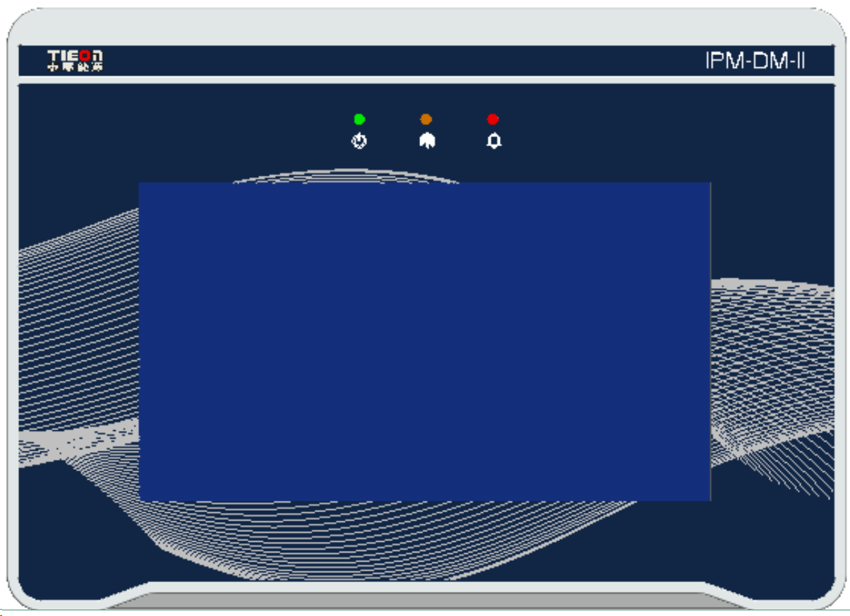
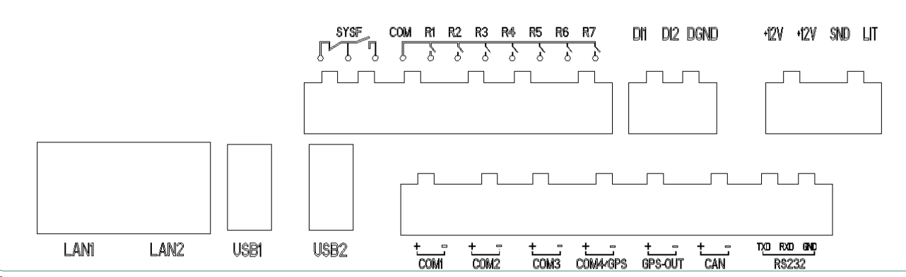
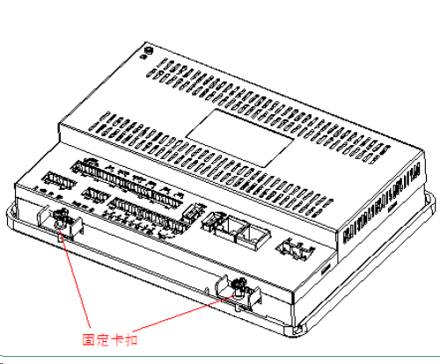
具体要求：
- 具备B码对时功能，同步误差不超过1ms；
- 24小时守时误差±2S
- 主板的外引接口结构位置
- 搭建开发测试环境
- Qt程序demo，主板程序demo
- USB程序demo，主要用于U盘导入导出文件，升级程序

软件：
柱状图图形化显示
中英文切换
soe带遥测

